ESEGUI IN COLONNA CON LA PROVA

27+3489+4567=

2090-1378=

673X78=

3972:7=

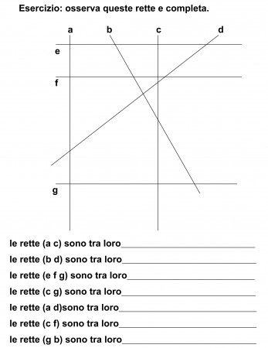

**COMPLETA CON LE PAROLE : PERPENDICOLARI- INCIDENTI- PARALLELE**

**OSSERVA LE RETTE E INDICA LA DIREZIONE**

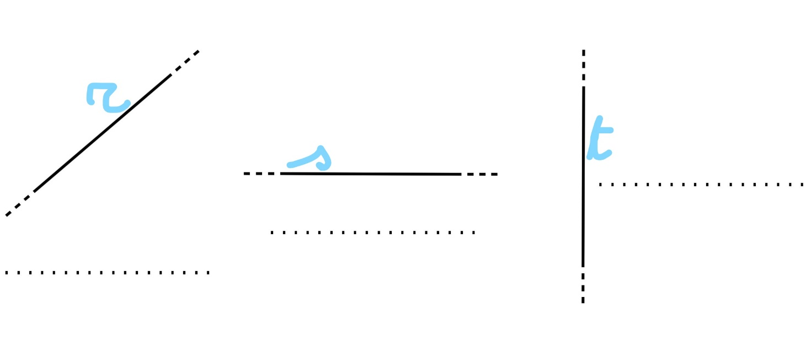

**OSSERVA LE FRECCE E INDICA IL VERSO**

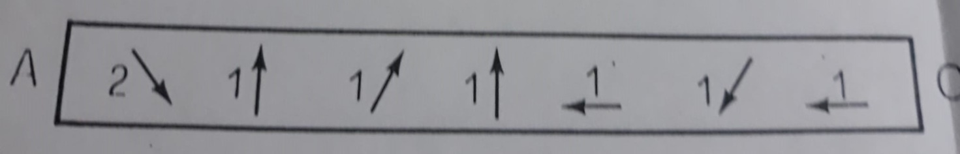

Es. 2 in basso a destra

1 in alto

continua tu…

Seguendo il verso delle frecce componi la figura (è una campana). Dopo raddoppiala (devi ripetere 2 volte il n.posizionato sulla freccia ES. 2+2= 4 quadratini. 1+1=2….) e triplicala (ripeti 3 volte il n. es 2+2+2= 6quadratini….1+1+1=3……)